**Муниципальное бюджетное дошкольное образовательное учреждение**

**№ 81 «Мальвина»**

**Конспект непосредственно**

**образовательной деятельности по лепке**

**«Ладошки дружбы»**

**Киселева Раушания Рафиковна**

**воспитатель**

**город Сургут**

**2015год**

**Образовательная область:** художественно-эстетическое развитие. Лепка.

**Цель:** раскрыть понятие о том, что ладошки детей являются символом крепкой дружбы.

**Программные задачи:**

**Образовательные:**

1. Расширить представления детей о понятии дружба, друг. Учить детей передавать свои личные впечатления словесно.
2. Познакомить с техникой пластилинового мазка.
3. Закрепить умение отделять кусочек пластилина от целого куска путем отщипывания. Учить накладывать кусочек пластилина на основу, придавливать и размазывать указательным пальцем правой руки по рисунку.

**Развивающие:**

1. Развивать познавательный интерес к понятию дружба.
2. Развивать образное мышление и зрительное восприятие.
3. Развивать мелкую моторику рук.
4. Развивать чувство цвета, композицию.
5. Развивать связную речь

**Воспитательные:**

1. Воспитывать самостоятельность, старание в работе, внимание и аккуратность в работе.
2. Воспитывать умение доводить начатое дело до конца.

**Интеграция образовательных областей:**

**Художественно-эстетическое развитие** «Социально – коммуникативное развитие», «Речевое развитие», «Познавательное развитие», «Физическое развитие».

**Словарная работа:** друг, дружба, друзья, доброта, тепло, улыбка, ласка, мудрость.

**Предварительная работа:** чтение стихотворений про дружбу, заучивание поговорок и пословиц о дружбе, исполнение песни «Дружба крепкая».

**Материал:** образец работы, картонный лист белого цвета по количеству детей, простой карандаш по количеству детей, пластилин, стеки, дощечки, салфетки.

**Форма проведения:** совместная деятельность.

**Ход деятельности:**

**Организационный момент.**

***Сюрпризный момент:***

Воспитатель: Ребята, добрый день. Сегодня к нам в окно залетел вот такой красивый осенний листок с посланием для вас. (Воспитатель показывает детям большой осенний лист, на котором написаны загадки). Ребята, да это Старичок-Лесовичок написал вам письмо! Давайте прочитаем его: «Дорогие ребята, совсем недавно мы встречались с вами на осеннем празднике и вот, я снова решил напомнить о себе и прислал вам этот красивый листочек из своего осеннего леса. Но это не простой листок - на нем написаны мудрые фразы, которые вы должны будете запомнить навсегда. Я буду очень рад, если вы послушаетесь меня. Спасибо».

Ребята вот такое письмецо пришло для вас. Ребята, скажите мне, что такое мудрые фразы? (Ответы детей). Правильно, ребята мудрые это значит умные, это слова, которые нас чему - то поучают. Послушайте их.

Воспитатель читает пословицы вместе с детьми и разъясняет их смысл:

«За дружбу дружбой платят».

«Расстояние дружбе не мешает».

«Дерево держится корнями, а человек друзьями».

Воспитатель: молодцы, ребята! Скажите мне, про что все эти пословицы? (Ответы детей). Правильно, про дружбу. Запомните эти пословицы. А что такое по - вашему дружба? (Ответы детей). Молодцы, верно. Дружба - это когда играешь вместе, не жадничаешь, не обижаешь никого. Это когда умеешь делиться и готов последнее отдать своему другу. Дружба – это когда рядом с тобой друзья, а друзья это люди с которыми радостно играть, которые всегда придут на помощь. Друзья это люди, которые всегда за тебя порадуются и поднимут тебе настроение, если вдруг стало грустно. Скажите, ребята, а друзьям хочется дарить улыбку? (Ответы детей). Правильно ребята, с другом нужно делиться улыбкой, своим хорошим настроением и теплом своего большого сердца.

**Основная часть.**

***Проблемный вопрос****:* Ребята, а как можно передать свое тепло друзьям? (Ответы детей: потрогать друга, обнять его.) Молодцы, ребята. Сегодня на занятии мы научимся передавать тепло друг другу с помощью наших ладошек.

***Игровое упражнение***. Давайте прикоснемся ладошками друг другу, и вы сами почувствуете, какое тепло передают ваши ручки. (Дети прикасаются ладошками друг другу и передают свои ощущения).

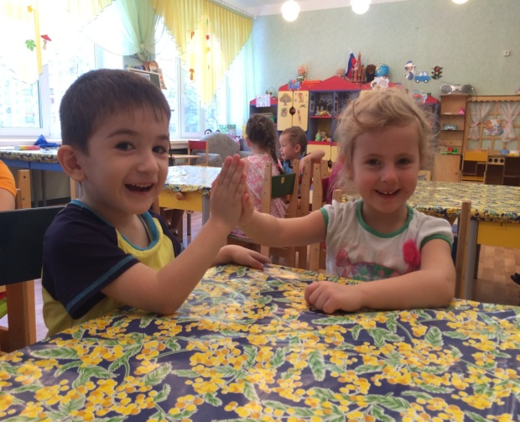

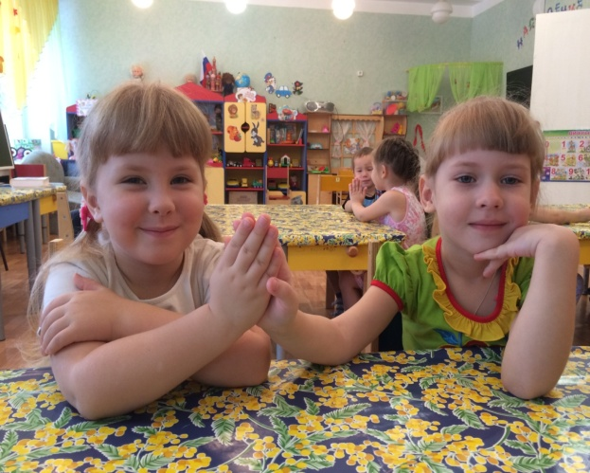

Сегодня на занятии мы с вами изготовим «Ладошки дружбы». Для этого мы должны нарисовать наши ладошки на листке белого картона, чтобы это сделать, нам надо приложить наши ладошки на картон и обвести их простым карандашом. (Дети выполняют инструкции воспитателя). Молодцы, ребята. Полюбуйтесь, какие ладошки вы нарисовали! Скажите, а у вас получились маленькие или большие ладошки? (Ответы детей: маленькие). Правильно, маленькие, потому что вы еще не подросли. Ваши ладошки будут расти вместе с вами, и когда вы станете взрослыми, у вас будут большие ладошки как у ваших родителей.

***Физминутка «Ладушки-ладошки»***

Ой, ладушки-ладушки, (дети хлопают в ладоши)  
Испечём оладушки,  
На окно поставим, (дети стучат кулачками)  
Остывать заставим.  
А остынут – поедим (круговые движения кистей рук)  
И воробышкам дадим.  
Воробышки сели, (дети хлопают в ладоши)  
Оладушки съели,  
Оладушки съели,  
Ш-ш-у-у и улетели. (руки вперёд и в стороны)

По окончании физминутки дети приступают к основной работе.

Воспитатель: Для работы можете взять пластилин любого цвета, который вам понравится, пусть наши ладошки будут разноцветными. Нам нужно раскрасить ладошки как художники, но не красками, а пластилином. (Воспитатель показывает, как выполнять работу) Для этого нам надо отщипнуть кусочек пластилина от большого куска и придавить его на картонке – основе. Затем начинаем размазывать указательным или большим пальцем этот кусочек пластилина, не выходя за контур ладошки. Размазываем аккуратно. Длинные мазки делаем, когда «раскрашиваем» пальчики ладошек. Теперь вы можете приступить к самостоятельному выполнению работы. Воспитатель контролирует процесс выполнения и оказывает необходимую помощь детям.

**Заключительная часть.**

По окончании работы дети рассматривают «ладошки дружбы» и анализируют выполненную работу.

Воспитатель: давайте полюбуемся на наши яркие ладошки.

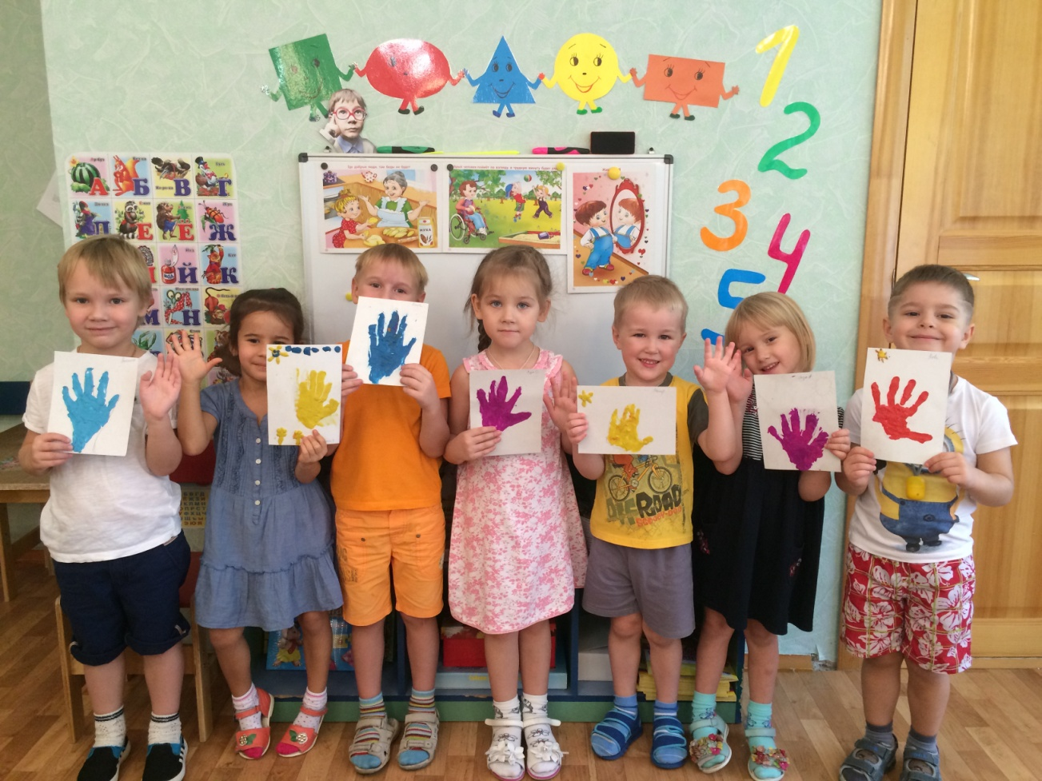

Вам понравилось рисовать пластилином? (Ответы детей). Ребята, теперь вы умеете делиться теплом своих рук и дома вы сможете показать своим родителем как вы умеете это делать. Что для этого нужно сделать? (Ответы детей: нужно прикоснуться ладошкой к ладошке другого человека).

А в конце занятия давайте выучим добрый стишок про дружбу:

*Наши ладошки сияют немножко*

*Ярким лучистым светом добра!*

*Мы прикоснемся ими друг к другу,*

*Дружными станем мы навсегда!*